# Modulo: Soft.Services.Test.Catalog

## Clase: ProductAttributeParserTests

## Resumen

Se busca comprobar el correcto funcionamiento del servicio **PriceFormatterTests** el cual se encarga del manejo de las manedas

|  |  |
| --- | --- |
| Clase | PriceFormatterTests |
| Objetos | IRepository<ProductAttribute> _productAttributeRepo;  IRepository<ProductAttributeMapping> _productAttributeMappingRepo;  IRepository<ProductAttributeCombination> _productAttributeCombinationRepo;  IRepository<ProductAttributeValue> _productAttributeValueRepo;  IProductAttributeService _productAttributeService;  IProductAttributeParser _productAttributeParser;  IEventPublisher _eventPublisher;  IWorkContext _workContext;  ICurrencyService _currencyService;  ILocalizationService _localizationService;  ITaxService _taxService;  IPriceFormatter _priceFormatter;  IPriceCalculationService _priceCalculationService;  IDownloadService _downloadService;  IWebHelper _webHelper;  ShoppingCartSettings _shoppingCartSettings;  IProductAttributeFormatter _productAttributeFormatter;  ProductAttribute pa1, pa2, pa3;  ProductAttributeMapping _pam11, pam21, pam31;  ProductAttributeValue pav11, pav12, pav21, pav22; |
| Creaciones | * _productAttributeRepo: Ingresamos los atributos de **Color, Option** y **Text** * _productAttributeMappingRepo: Ingresar el mapping para el **Color** Y **Option** * _productAttributeCombinationRepo: Se inserta una lisya vacia de ProductAttributeCombination * _productAttributeValueRepo: Se inserta las opciones para el Mapping **Color** y **Option** * _eventPublisher: publica el vento de tipo Arg<object> * cacheManager Contiene una cache nula * _productAttributeService con los atributos:   cacheManager, _productAttributeRepo, _productAttributeMappingRepo, _productAttributeCombinationRepo, _productAttributeValueRepo,  _eventPublisher   * _productAttributeParser se le pasa como argumento al _productAttributeService * _priceCalculationService Instamcia * _workContext con un currentLanguage actual * _currencyService Instancia * _localizationService con 4 recursos:   GiftCardAttribute.For.Virtual  GiftCardAttribute.From.Virtual  GiftCardAttribute.For. Physical  GiftCardAttribute.From. Physical   * _taxService Instancia * _priceFormatter Instancia * _downloadService Instancia * _webHelper Instamcia * _shoppingCartSettings Instancia * _productAttributeFormatter con los siguientes parametros   _workContext, _productAttributeService, _productAttributeParser, _currencyService, _localizationService, _taxService, _priceFormatter, _downloadService, _webHelper, _priceCalculationService, _shoppingCartSettings |
| Post Condición | La instancia solo debe contener los valores por defectos creados **PriceCalculationService** y con una instancia de un producto de ejemplo creada para su prueba |

**Preparacion de la data**

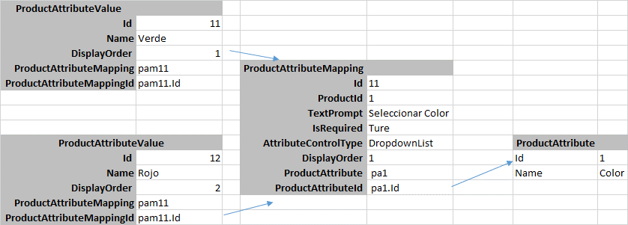

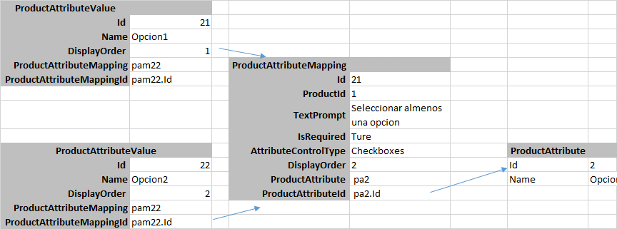

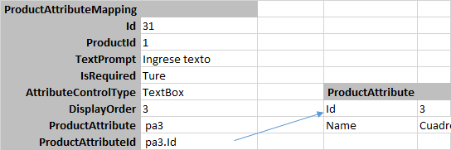

# Caso de prueba: Poder agregar y parsear un atributo de un producto

**Escenario**:

|  |  |
| --- | --- |
|  |  |

**Prueba**:

_productAttributeParser.AddProductAttribute

|  |  |  |  |
| --- | --- | --- | --- |
| attributesXml | productAttributeMapping | value | Retorno |
| “” |  | 11 |  |
|  |  | 21 |  |
|  |  | 22 |  |

# Caso de prueba: Poder agregar y parsear los atributos de un giftcard

**Escenario**:

* Se crea un giftCard

**Prueba**:

_productAttributeParser.AddGiftCardAttribute

|  |  |  |  |  |  |
| --- | --- | --- | --- | --- | --- |
| attributesXml | recipientName | recipientEmail | senderName | senderEmail | giftCardMessage |
| “” | recipientName | recipientEmail@gmail.com | senderName 1 | senderEmail@gmail.com | custom message |

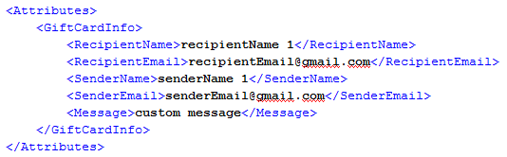

_productAttributeParser.GetGiftCardAttribute

|  |  |  |  |  |  |
| --- | --- | --- | --- | --- | --- |
| attributesXml | recipientName | recipientEmail | senderName | senderEmail | giftCardMessage |
|  | “” | “” | “” | “” | “” |

recipientName.ShouldEqual("recipientName 1");

recipientEmail.ShouldEqual("recipientEmail@gmail.com");

senderName.ShouldEqual("senderName 1");

senderEmail.ShouldEqual("senderEmail@gmail.com");

giftCardMessage.ShouldEqual("custom message");